*SKICO nariši s pomočjo šablone. Označi oglišča. Uporabljaj geotrikotnik.

ZAPIS V ZVEZEK:
Obseg pravokotnika (o)
- Nariši pravokotnik z dolžino 5 cm in širino 3 cm. Izračunaj njegov obseg.
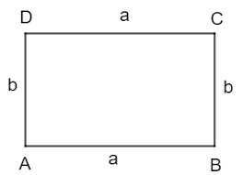
pravokotnik
a = 5 cm
b = 3 cm
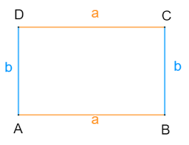
skica:

o = 2 ∙ a + 2 ∙ b
o = a + b + a + b
o = 5 cm + 3 cm + 5 cm + 3 cm
o = 16 cm

ali o = 2 · 5 cm + 2 · 3 cm
o = 10 cm + 6 cm
o = 16 cm

Naloga:
Po zgornjem zgledu reši sam. Prepiši navodilo naloge. Izpiši podatke. S pomočjo šablone nariši skico. Vse označi. Načrtaj zahtevan lik s pomočjo geotrikotnika in šestila. Vse označi. Izračunaj obseg. Pazi na enote. Rezultat dvakrat podčrtaj.

Navodilo naloge:

- Nariši pravokotnik z dolžino 6 cm in širino 4 cm. Izračunaj njegov obseg.

